Welche Farbe beobachtest du, wenn du ein Lebensmittel in den Zaubertrank gibst?
Beachte die Zauberformel! Verbinde!

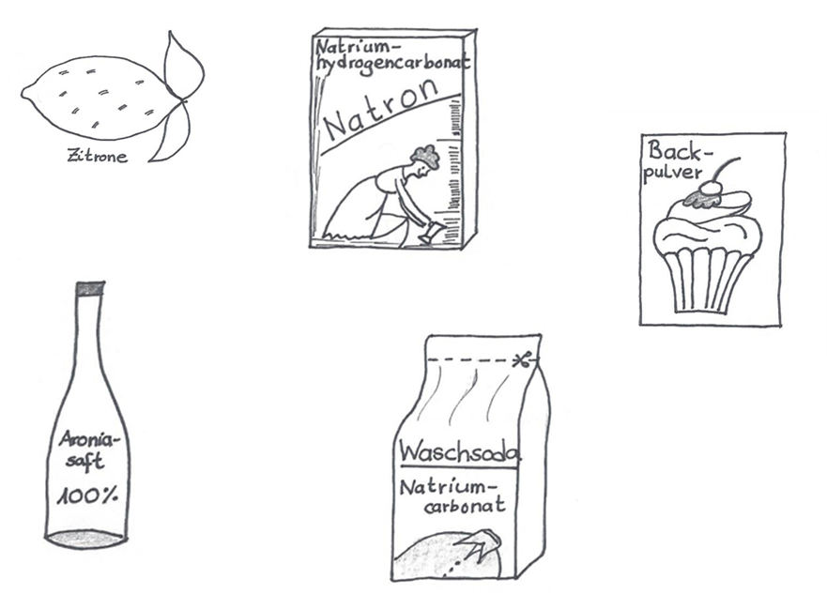

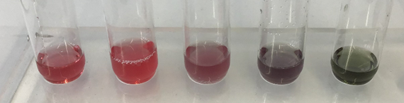

Lösungsvorschlag:
Welche Farbe beobachtest du, wenn du ein Lebensmittel in den Zaubertrank gibst?
Verbinde!

